Knjižna uganka – december 2020
REŠITVE
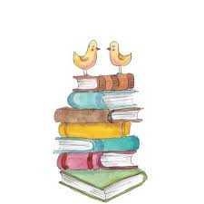

Učenci od 1. do 3. razreda
Vprašanje:
V DECEMBRSKIH DNEH SE OTROCI RAZVESELITE TREH RADODARNIH MOŽ. PRAVILNO ZAPIŠITE NJIHOVA IMENA. NAVEDITE DATUM, KDAJ VAS JE OBISKAL PRVI.

Odgovor:
SVETI MIKLAVŽ (6. DECEMBER), BOŽIČEK, DEDEK MRAZ.

Izžrebani:
Manca Praznik, 2. b
Blaž Poljanec, 1. p
Miha Hočevar, 3. p
Čestitam. Nagrado prejmete v knjižnici, ko se srečamo »v živo«.
Učenci od 4. do 6. razreda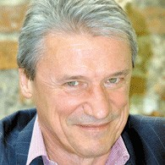

- Nikolaj Niko Grafenauer se je rodil 5. 12. 1940 v Ljubljani. Kateri rojstni dan je praznoval letos oziroma koliko let je letos dopolnil?
80. ROJSTNI DAN, 80 LET/OSEMDESET LET/OSEMDESETLETNICO
- Na spletu poišči 3 naslove njegovih del, primernih za otroke in mladino.
Pedenjped, Mahajana, Kekec in Pehta, Skrivnosti, Halomušnice, Pedenjped ima spet rep …

Izžrebani:
Manca Pleterski, 4. p
Filip Vene Tršinar, 5. p
Nika Praznik, 5. b
Žak Vdovč, 5. a
Gaja Povše, 6. a

Čestitam. Nagrado prejmete v knjižnici, ko se srečamo »v živo«.

Učenci od 7. do 9. razreda 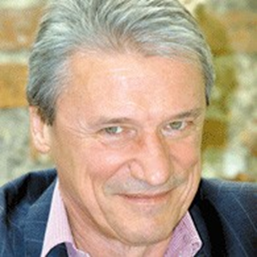
- Niko Grafenauer letos praznuje visoki jubilej. V življenju je počel marsikaj. Naštej, kaj je bil po poklicu – navedi vsaj tri. (Namig: pomagaj si z Wikipedijo.)

Pesnik, esejist, prevajalec, urednik, literarni zgodovinar in prevajalec …
- Na šolski spletni strani v zavihku KNJIŽNICA poišči v WinKnj – Opac ali

v COBISS katalogu COBISS+ (iskanje gradiva) (pomoč: akronim/kratica naše knjižnice OSSKOC),
katere njegove knjige imamo v naši šolski knjižnici. Zapiši 5 naslovov.

Skrivnosti, Lokomotiva, lokomotiva, Pedenjhišica, Uganke, Avtozaver, Stara Ljubljana, Brez moči je vsak ukrep, Pedenjped ima spet rep, Pedenjped, Halomušnice …

Izžrebana: Pia Lahne, 9. b
Čestitam. Nagrada te čaka v knjižnici.
Knjižničarka Marinka

